Contur 12,5 600 600 weiß lackiert Quadril S24 Fv. grau

Knauf Gips

Eigenschaften

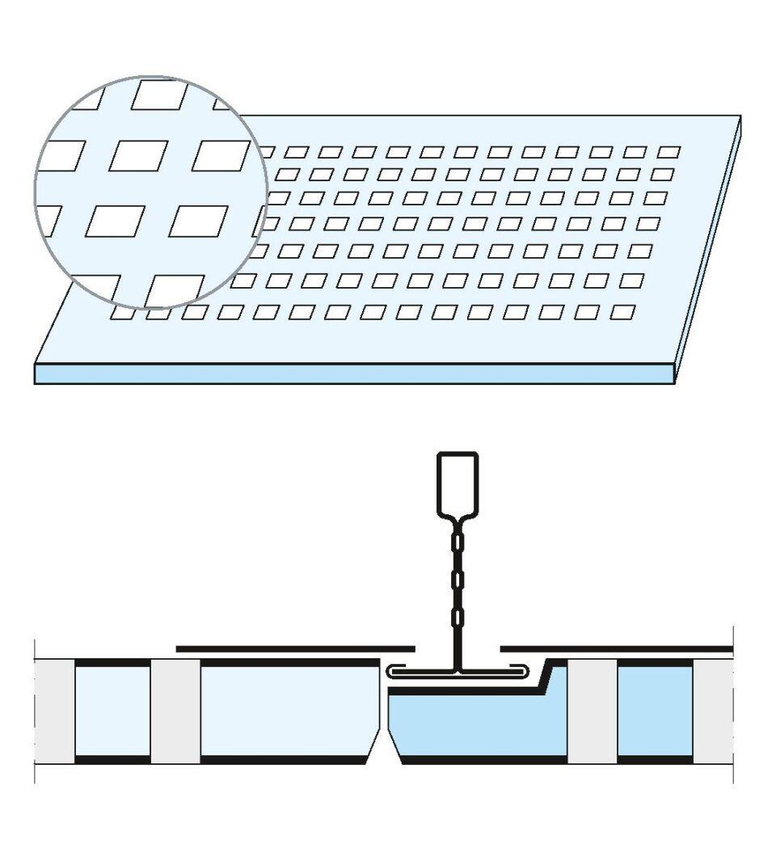

GTIN:

5709636214274

HAN:

00024804

Perforierung

Quadratlochung

Produkt

Kassettenplatte

Höhe (mm)

13,00

Länge (mm)

600,00

Bauform

Kassettenplatte

Beschichtung

farbbeschichtet